专题五：遗传的分子基础和遗传的基本规律（第五课时）
伴性遗传
溧水高级中学 王建业
一、教学内容及考纲要求：
知识内容 | 等级要求
伴性遗传 | C

二、重要的结论性语句：
人类遗传病的类型及特点：
常染色体隐性。如白化病。特点是：①隔代发病 ②患者男性、女性相等
常染色体显性。如多指症。特点是：①代代发病 ②患者男性、女性相等
X染色体隐性。如色盲、血友病。特点是：①隔代发病 ②患者男性多于女性
X染色体显性。如佝偻病。特点是：①代代发病 ②患者女性多于男性
Y染色体遗传病。如外耳道多毛症。特点是：全部男性患病
三、重、难点知识归类、整理
遗传方式的推导方法
1确定显隐性：
1.1 典型特征
隐性—父母不患病而孩子患病，即“无中生有为隐性”
显性—父母患病孩子不患病，即“有中生无为显性”
1.2没有典型性特征：则任意假设，代入题中
若只有一种符合题意，则假设成立
若两种假设均符合则 ①代代发病为显性。②隔代发病为隐性。
2.确定遗传病是常染色体遗传病还是X染色体遗传病
2.1典型特征：
①常染色体显性：“有中生无，孩子正常”
②常染色体隐性：“无中生有，女儿患病”
③X染色体显性：“父患女必患，子患母必患”
④X染色体隐性：“母患子必患，女患父必患”
2.2没有典型性：在确定显、隐性的基础上，任意假设后代入题中
若只有一种符合题意，则假设成立。
若两种都符合，则：①男女发病率不同为伴X遗传。②男女发病率相同为常染色体遗传。
2.3如果按以上方式推导，几种假设都符合，则都是答案。
四、例题解析：
下图是患甲病（显性基因为A，隐性基因为a）和乙病（显性基因为B，隐性基因为b）两种遗传病的系谱图。
请据图回答：
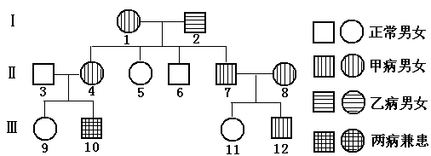
（1）甲病的遗传方式是 。
（2）若Ⅱ₃和Ⅱ₈两者的家庭均无乙病史，则乙病的遗传方式是 。
（3）Ⅲ₁₁和Ⅲ₉分别与正常男性结婚，她们怀孕后到医院进行遗传咨询，了解到若在妊娠早期对胎儿脱屑进行检查，可判断后代是否会患这两种病。
①Ⅲ₁₁采取下列哪种措施 （填序号），原因是 。
②Ⅲ₉采取下列哪种措施（填序号），原因是 。
A．染色体数目检测 B．基因检测
C．性别检测 D．无需进行上述检测
（4）若Ⅲ₉与Ⅲ₁₂违法结婚，子女中患病的可能性是 。
课堂练习
一 、单选题：
1．基因型为AaBb的个体，不可能产生的配子的基因型是 （ ）
A.AB B.ab C.Bb D.aB
2．人类的下列细胞中，一定含有Y染色体的是 （ ）
A.体细胞 B.精子细胞 C.受精卵 D.精原细胞
3．基因型为AaBb的某雄性动物（XY型性别决定，两对基因位于常染色体上），所产生的1000个精子中，既含有两个隐性基因，又含有Y染色体的精子约有：（ ）
A.125个 B.250个 C.500个 D.1000个
4．两个红眼长翅的雌、雄果蝇相互交配，后代表现型及比例如下表。
表现型 | 红眼长翅 | 红眼残翅 | 白眼长翅 | 白眼残翅
雌蝇 | 3 | 1 | 0 | 0
雄蝇 | 3 | 1 | 3 | 1
设眼色基因为A、a，翅长基因为B、b。亲本的基因型是
A．AaX^{B}X^{b} 、 AaX^{B}Y B．BbX^{A}Xª 、 BbX^{A}Y
C．AaBb 、AaBb D．AABb 、AaBB
5．下列各项叙述中，不正确的是
A．双亲表现型正常，生出一个患病女儿为常染色体隐性遗传
B．母亲患病，父亲正常，子代中有正常儿子，不是X染色体隐性遗传
C．双亲表现正常，生出一个色盲女儿的几率为零
D．一个具有n对等位基因的杂合子，必定产生2^{n}种配子
6．某种蝇的翅的表现型由一对等位基因控制。如果翅异常的雌蝇和翅正常的雄蝇杂交，后代中25％为雄蝇翅异常、25％为雌蝇翅异常、25％为雄蝇翅正常、25％为雌蝇翅正常，那么，翅异常不可能由( )
A．常染色体上的显性基因控制 B．常染色体上的隐性基因控制
C．X染色体上的显性基因控制 D．X染色体上的隐性基因控制
7．右图为某家族遗传病系谱图，下列说法正确的是
Ⅰ
Ⅱ
Ⅲ
1
2
3
4
5
6
7
8
9
A．由1×2→4和5，可推知此病为显性遗传病
B．只要6与9或4与7的关系，即可推知致病
基因在常染色体上
C．2号、5号的基因型分别为AA、Aa
D．4号和5号是直系血亲，7号和8号属于三代以内的旁系血亲
8．下图是患甲病和乙病两种遗传病的系谱图，如果Ⅱ—6不携带乙病基因，下列对这一系谱图的分析，错误的是 ( )
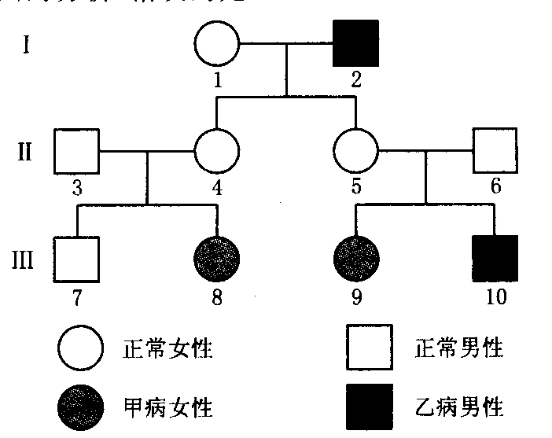
A．甲乙两种病都由常染色体隐性基因控制
B．如Ⅲ—7与Ⅲ—9婚配，可能生出同时患有甲乙两病的孩子
C．如Ⅲ—8与Ⅲ—l0婚配，可能生出患乙病的女孩
D．如Ⅲ—8与Ⅲ—l0婚配，生出的子女只患一种病的概率是5／12
9．剪秋罗是一种雌雄异体的高等植物，有宽叶(B)和窄叶(b)两种类型，控制这两种性状的基因只位于X染色体上。研究发现，窄叶基因(b)可使花粉致死。现将杂合子宽叶雌株与窄叶雄株杂交，其后代的表现型及比例正确的是 ( )
A．宽叶雄株；宽叶雌株：窄叶雄株；窄叶雌株＝1：1：0：0
B．宽叶雄株：宽叶雌株：窄叶雄株：窄叶雌株＝1：0：0：1
C．宽叶雄株：宽叶雌株：窄叶雄株：窄叶雌株：l：0：l：0
D．宽叶雄株：宽叶雌株：窄叶雄株；窄叶雌株＝1：l：l：l
10．具有n对相对性状(由位于n对同源染色体上的n对等位基因控制)的两个亲本(均为纯合子)杂交，其F_{l}在进行减数分裂中产生的雄配子种类数与F₂ ( )
A．所结种子的种皮基因型种类数相同 B．所结果实的基因型种类数相同
C．所结种子的胚基因型种类数相同 D．植物体的表现型种类数相同
11．在下列遗传病的系谱图中，最可能属于伴X隐性遗传的是C
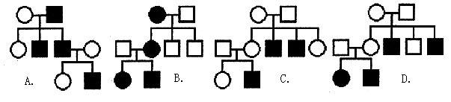
二、多选
1．一个正常女子和一个患病的男子结婚，生了一个正常的女孩和一个正常的男孩，子女长大后分别与正常人结婚，所生子女都不会患此遗传病。请判断该遗传病可能属于 （ ）
A.位于常染色体上的显性基因 B.位于性染色体上的显性遗传
C.位于常染色体上的隐性遗传 D.位于性染色体上的隐性遗传
2．下图的4个家系，带阴影的为遗传病患者，白色表现正常。下列叙述正确的是
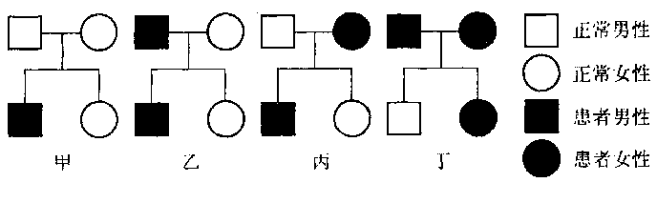
A．可能是色盲遗传的家系是甲、乙、丙、丁
B．肯定不是抗维生素D佝偻病遗传的家系是甲、乙
C．家系甲中，这对夫妇再生一患病孩子的几率为l／4
D．家系丙中，女儿不一定是杂合子
3．一个家庭中，父亲是色觉正常的多指(由常染色体显性基因控制)患者，母亲的表现型正常，他们却生了一个手指正常但患红绿色盲的孩子。下列叙述正确的是：
A．该孩子的色盲基因来自祖母
B．这对夫妇再生一个男孩，只患红绿色盲的概率是1/4
C．父亲的基因型是杂合子
D．父亲的精子不携带致病基因的概率是1/4
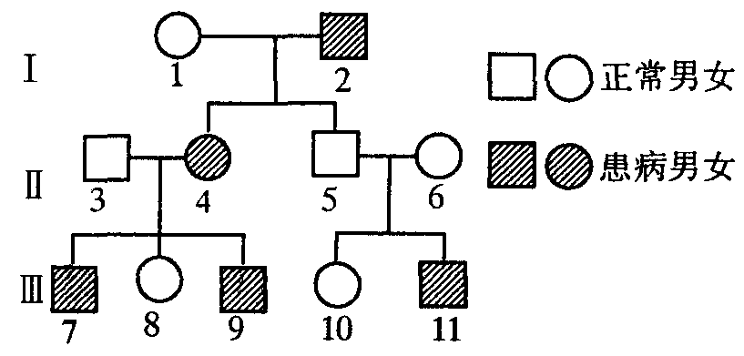
三、非选题
1.人类某种遗传病的遗传系谱如右图（基因用A与a表示），请分析回答：
（1）根据上图，该病是由__________基因控制的，该致病基因位于_____________染色体上，Ⅱ₃的基因型是________________。
（2）如果Ⅱ₃和Ⅱ₄再生一个患病女儿，则该致病基因肯定位于__________染色体上；Ⅲ₁₀与一个患病的男子结婚，生出病孩的机率是__________________。
2.下图甲、乙、丙、丁为四个家族的遗传系谱图，请回答下列有关问题：
(1)四个遗传图系谱中，可以肯定致病基因在常染色体上的是 。
(2)四个遗传图系谱中，致病基因不可能是显性的是 。
(3)四个遗传图系谱中，致病基因的遗传最可能不符合孟德尔的遗传定律的是 ，这种病的遗传特点是 。
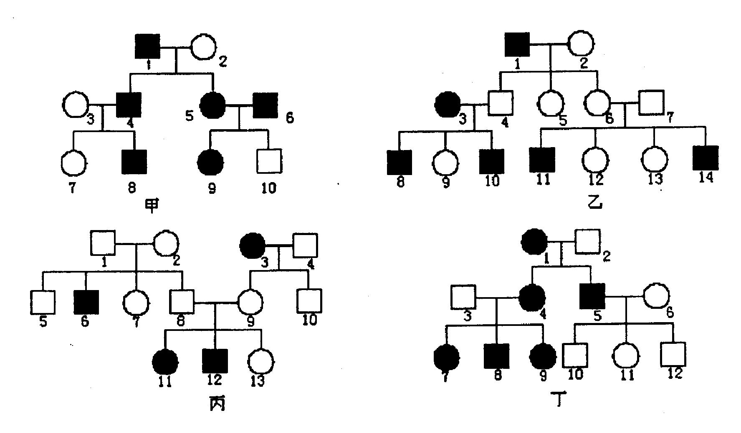
(4)甲家族中，9号的基因型是 ，如果她与正常男性婚配，生育一个正常男孩的概率是 。

3．多指为一种常染色体显性遗传病，受A基因控制；红绿色盲是一种x染色体的隐性基因控制的遗传病，受b基因控制，分析下列遗传系谱，回答问题：
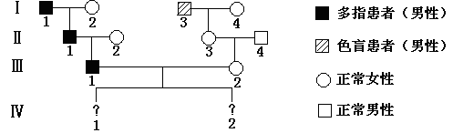
(1)某中学生物兴趣小组开展研究性学习，对该校各年级在校学生中红绿色盲发病情况进行调查。假设调查人数共3000人，(男性1500人，女性1500人)，调查结果发现有色盲患者45个(男性40人，女性5人)，如果在该人群中还有40个携带者，则红绿色盲的基因频率是 。
(2)Ⅲ一1个体的一个精原细胞产生的精子类型可能是 。
(3)Ⅲ一2的基因型是 。
(4)如果Ⅳ一l是一个男孩，此男孩既是多指又是色盲的概率为 。
(5)Ⅳ一2是一个只患多指而不患色盲女孩的概率为 。

课后练习
一 、单选题：
1．下列说法正确的是
①人群中的红绿色盲患者男性多于女性
②属于XY型性别决定类型的生物，XY（♂）个体为杂合子，XX（♀）个体为纯合子
③人类红绿色盲基因b在X染色体上，Y染色体上既无红绿色盲基因b，也无它的等位基因B
④女孩是红绿色盲基因携带者，则该红绿色盲基因是由父方遗传来的
⑤男性红绿色盲基因不传儿子，只传女儿
A．③④⑤ B．①②④ C．②④⑤ D．①③⑤
2．人类的红绿色盲基因位于X染色体上，母亲为携带者，父亲色盲，生下4个孩子，其中一个正常，2个为携带者，一个色盲，他们的性别是
A.三女一男或全是男孩 B.全是男孩或全是女孩
C.三女一男或两女两男 D.三男一女或两男两女
3．男性体细胞有丝分裂后期的染色体数目和形态是
①23对 ②23个 ③46个 ④92个 ⑤每个染色体含有两个姐妹染色单体 ⑥每个染色体都不含姐妹染色单体 ⑦23种形态 ⑧24种形态
A．④⑥⑦ B．④⑥⑧ C．①⑤⑧ D．③⑤⑦
4．双子叶植物大麻（2N=20）为雌雄异株，性别决定为XY型，若将其花药离体培养，再将幼苗用秋水仙素处理，所得植株的染色体组成应是（ ）
A．18+XY B．18+YY C．9+X或9+Y D．18+XX或18+YY
5．一对正常夫妇，双方都有耳垂（控制耳垂的基因位于常染色体上），结婚后生了一个色盲、白化且无耳垂的孩子，若这对夫妇再生一儿子，为有耳垂、色觉正常但患白化病的概率多大
A．3/8 B．3/16 C．3/32 D．3/64
6．人类遗传病中，抗维生素D佝偻病是由X染色体上的显性基因控制的，甲家庭中丈夫患抗维生素D佝偻病，妻子表现正常；乙家庭中，夫妻都表现正常，但妻子的弟弟患红绿色盲，从优生的角度考虑，甲、乙家庭应分别选择生育
A．男孩，男孩 B．女孩，女孩 C．男孩，女孩 D．女孩，男孩
7．一个基因型为AaX^{b}Y的精原细胞，在减数分裂过程中，由于染色体分配紊乱，产生了一个AAaX^{b}的精子，则另外三个精子的基因型分别是：
A．aX^{b}，Y，Y B．X^{b}，aY，Y
C．AX^{b}，aY，Y D．AAaX^{b}，Y，Y
8．下图为某一遗传病系谱图，该病不可能的遗传方式是
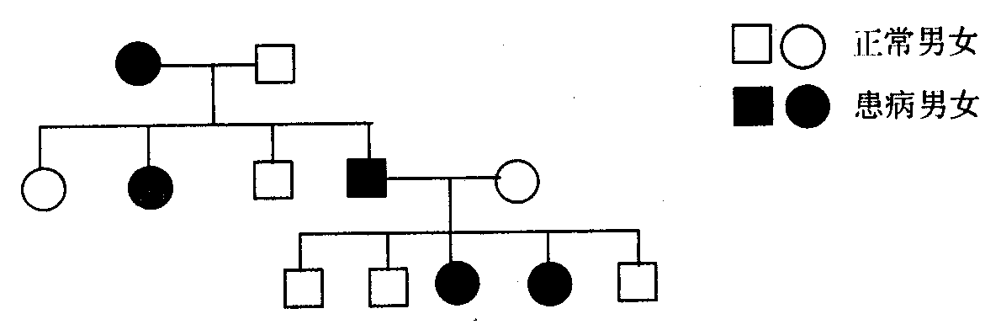
A．常染色体显性遗传
B．常染色体隐性遗传
C．X染色体显性遗传
D．X染色体隐性遗传

9．由X染色体上隐性基因导致的遗传病是（ ）
A．如果父亲患病，女儿一定不患此病
B．如果母亲患病，儿子一定患此病
C．如果外祖父患病，外孙一定患此病
D．如果祖母为患者，孙女一定患此病
10．某常染色体隐性遗传病在人群中的发病率为1%，色盲在男性中的发病率为7%。现有一对表现正常的夫妇，妻子为该常染色体遗传病致病基因和色盲致病基因携带者。那么他们所生小孩同时患上述两种遗传病的概率是（ ）
A. 1/88 B. 1/22 C. 7/2200 D. 3/800
11．已知果蝇的灰身和黑身是一对相对性状，基因位于常染色体上。将纯种的灰身果蝇和黑身果蝇杂交，F₁全为灰身。让F₁自由交配产生F₂，将F₂中的灰身果蝇取出，让其自由交配，后代中灰身和黑身果蝇的比例为 （ ）
A．1：1 B．8：1 C．3：1 D．9：1
12．一个基因型为AaX^{b}Y的精原细胞，在减数分裂过程中，由于染色体分配紊乱，产生了一个AAaX^{b}的精子，则另外三个精子的基因型分别是
A．aX^{b}，Y，Y B．X^{b}，aY，Y C．AX^{b}，aY，Y D．AAaX^{b}，Y，Y

二、多选题：
1．下表是四种人类遗传病的亲本组合及优生指导，正确的是（ ）
 | 遗传病 | 遗传方式 | 夫妻基因型 | 优生指导
A | 抗维生素D佝偻病 | X染色体显性遗传 | XªXª×X^{A}Y | 选择生男孩
B | 红绿色盲症 | X染色体隐性遗传 | X^{b}X^{b}×X^{B}Y | 选择生女孩
C | 白化病 | 常染色体隐性遗传病 | Aa×Aa | 选择生女孩
D | 并指症 | 常染色体显性遗传病 | Tt×tt | 产前基因诊断
2．果蝇中，正常翅(A)对短翅（a)显性，此对等位基因位于常染色体上；红眼(B）对白眼（b)显性，此对等位基因位于X染色体上。现有一只纯合红眼短翅的雌果蝇和一只纯合白眼正常翅雄果蝇杂交，你认为杂交结果正确的是（ ）
A. F1代中无论雌雄都是红眼正常翅
B. F2代雄果蝇的红眼基因来自F1代的父方
C. F2代雄果蝇中纯合子与杂合子的比例相等
D. F2代雌果蝇中正常翅个体与短翅个体的数目相等
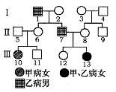3．右图为某家族甲（基因为A、a）、乙（基因为B、b）
两种遗传病的系谱，其中一种为红绿色盲症。据图
分析下列叙述，不正确的是 （ ）
A．II₆的基因型为BbX^{A}Xª
B．II₇和II₈如果生男孩，则表现完全正常
C．甲病为常染色体隐性遗传，乙病为红绿色盲症
D．III₁₁和III₁₂婚配其后代发病率高达2/3

4．如图所示是一家族某种遗传病（基因为H或h）的系谱图，下列分析错误的是（ ）

A．此系谱中致病基因属于显性，位于X染色体上
B．此系谱中致病基因属于隐性，位于X染色体上或常染色体上
C．系谱中III代中患者的外祖父的基因型一定是X^{h}Y，其父亲基因型一定是X^{H}Y
D．母亲的基因型可能是X^{H}X^{h}或Hh
5．下图是一对夫妇和几个子女的简化DNA指纹，据此图判断，下列选项正确的是
基因标记 | 母亲 | 父亲 | 女儿1 | 女儿2 | 儿子
Ⅰ | — |  | — |  | —
Ⅱ | — |  |  | —
Ⅲ |  | — | — | —
Ⅳ | — |  |  | —
Ⅴ |  | — | —
A．基因I和基因II可能位于同源染色体上
B．基因IV与基因II可能位于同一条染色体上
C．基因Ⅲ可能位于X染色体上
D．基因V可能位于Y染色体上

三、非选题：
1．下图所示人体内苯丙氨酸与酪氨酸的代谢途径，图中的数字分别代表三种酶。
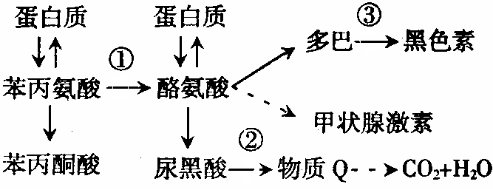
（1）人体内环境中的酪氨酸除图中所示的来源外，还可以来自于 。
（2）若酶①由n个氨基酸组成，则酶①基因的碱基数目不可能少于 。
（3）若医生怀疑某患儿缺乏酶①，诊断的方法是检验 。
（4）下图所示Ⅱ₁因缺乏上图中的酶①而患有苯丙酮尿症，Ⅱ₃因缺乏上图中的酶②而患有尿黑酸尿症，Ⅱ₄不幸患血友病（上述三种性状的等位基因分别用Aa、Bb、Hh表示）。一号和二号家庭均不携带对方家庭出现的遗传病基因。

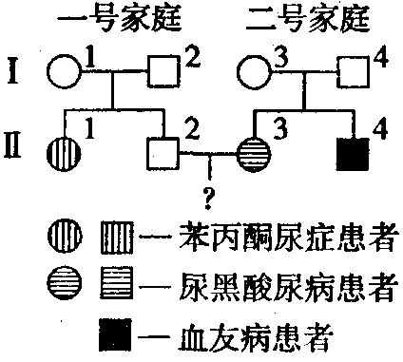
① I₃个体涉及上述三种性状的基因型是 。
② Ⅱ₃已经怀有身孕，如果她生育一个女孩，健康的几率是 ；如果生育一个患病男孩的几率是 。
2．右图是人类某一家族甲种遗传病和乙种遗传病的遗传系谱图(设甲遗传病与A和a这一对等位基因有关，乙遗传病与另一对等位基因B和b有关，且甲乙两种遗传病至少有一种是伴性遗传病)。请回答有关问题：
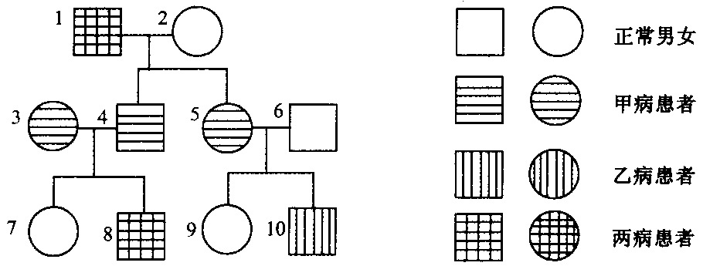
(1)个体5和个体7可能的基因型分别是_____________、_____________。
(2)个体8的乙种遗传病致病基因最初来源于图中的_________。
(3)若个体3和个体4再生一个女孩，则该女孩表现正常的概率为________。
(4)若个体8和个体9结婚，则生下一个患甲病小孩的概率是__________。
3．高二兴趣小组的同学对某小学一年级的全体学生进行色盲发病率调查，结果汇总如下表，请根据表中数据分析回答（注：色觉正常基因为B，色盲为基因为b）：
性状 | 表现型 | 2001届 |  | 2002届 |  | 2003届 |  | 2004届
性状 | 表现型 | 男 | 女 | 男 | 女 | 男 | 女 | 男 | 女
色觉 | 正常 | 404 | 398 | 524 | 432 | 436 | 328 | 402 | 298
色觉 | 色盲 | 8 | 0 | 13 | 1 | 6 | 0 | 12 | 0
（1）上述表格中可反映出色盲遗传具有 的特点。
（2）在调查中发现某色盲女生且耳垂连生（耳垂显性基因为A，隐性基因为a），但其父母均为耳垂离生，该同学的基因型为_______，母亲的基因型为_________，父亲色觉正常的概率为__________。
（3）调查中发现一男生患有色盲，其同胞姐姐患有白化病，经调查其家族系谱图如下：
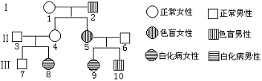
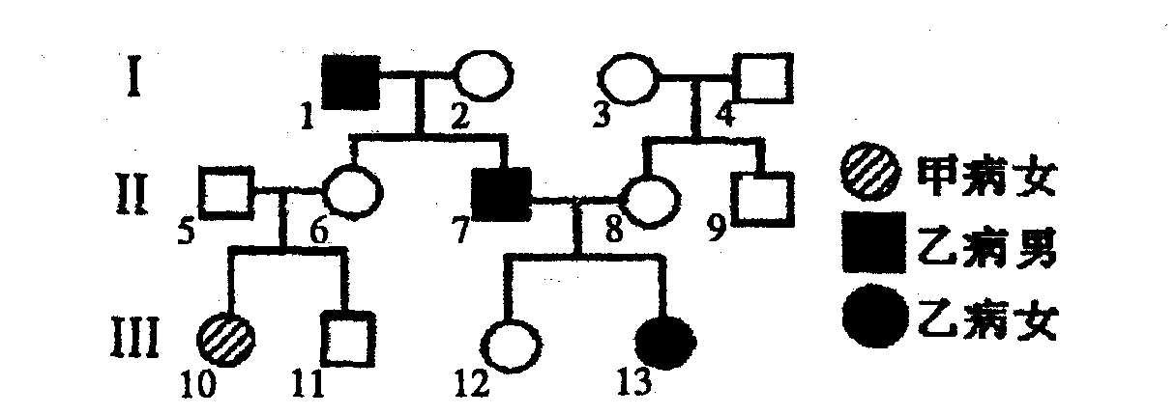
若Ⅲ₇与Ⅲ₉婚配，生育子女中患两种遗传病的概率是__________。在当地人群中约200个表现型正常的人群中有一个白化基因杂合子。一个表现型正常，其双亲也正常，但其弟弟是白化病患者的女人，与当地一个无亲缘关系的正常男人婚配。他们所生孩子患白化病的概率为__________；
4．图示遗传系谱中有甲(基因为D、d)、乙(基因为E、e)两种遗传病，其中一种为色盲症。已知Ⅱ₈只携带一种致病基因。请分析回答：
(1) 可判断为色盲症的是 病；而另一病则属于 染色体上的 性遗传病。
(2) Ⅱ₆的基因型为 。
(3) Ⅱ₇和Ⅱ₈生一两病兼发的男孩的概率为 ；如果只通过胚胎细胞染色体进行性别 检测，能否确定后代是否会患遗传病? 。理由是 。
(4) Ⅲ₁₃个体乙病基因来源于I代中的 。
5．某医院档案室中有一批家族遗传系谱图，无意中被损坏一部分。已知张某家族患有甲病，该家族遗传系谱图不慎被撕破，留下的残片如下图。
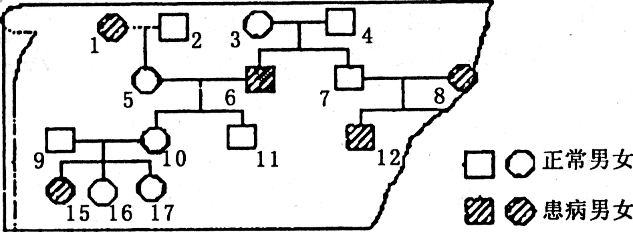
(1)现找到4张系谱图碎片，其中最可能属于张某家族系谱图碎片的是 。
该遗传病的类型是 。
(2)7号的基因型是 (基因用A、a表示)。
(3)9号和10号个体再生一个女孩，得病的可能性是 。若16号和正确碎片中的18号婚配，预计他们生一个患病男孩的概率是 。
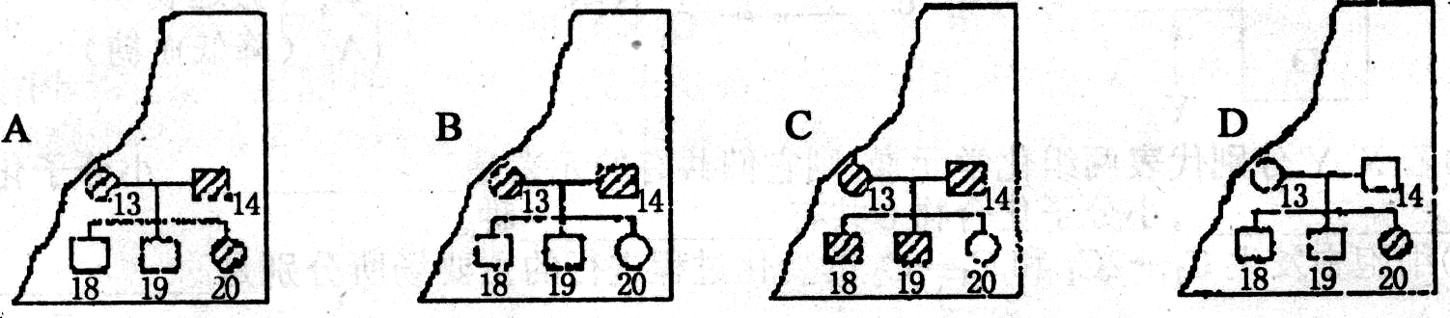
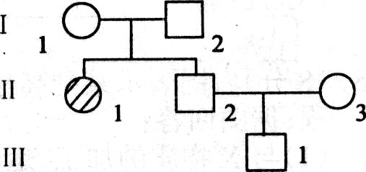
(4)李某家族也患有甲病，其遗传系谱图如右。已知II一3无致病基因，Ⅲ一1色觉正常。已知张某家族17号是红绿色盲基因携带者。若李某家族Ⅲ一1与张某家族17号结婚，
则他们的孩子中同时患两种遗传病的概率是 。

6．人的X染色体和Y染色体是一对同源染色体，但其形态、大小却不完全相同，X染色体稍大，Y染色体较小，下图为某人X和Y染色体同源和非同源区段的比较图解，其中A与C为同源区段。请回答：
（1）在A段上的基因在C段可以找到对应的_________________
此区段的基因遵循____________________定律。
（2）色盲和血友病的基因最可能位于______________段上。
（3）如果此病只能由男性传给其的儿子，则致病基因位于 段。
（4）如此人B区段和D区段都有一致病基因，则其与一不携带致病基因的正常女性结婚，所生的后代中发病机率是 （2分）
(5)假设控制某个相对性状的基因E(e)位于A、C片段，那么这对性状在后代男女个体中表现型的比例一定相同吗?试举例说明______________________________（2分）

7．某地发现一个罕见的家族，家族中有多个成年人身材矮小，身高仅 1 . 2 米左右。下图是该家族遗传系谱。
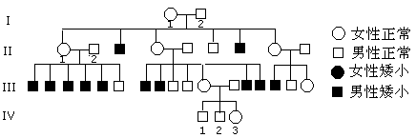

请据图分析回答问题：
（1）该家族中决定身材矮小的基因是___________性基因，最可能位于___________染色体上。该基因可能是来自___________个体的基因突变。
(2)若II₁和II₂再生一个孩子、这个孩子是身高正常的女性纯合子的概率为_________；若IV₃与正常男性婚配后生男孩，这个男孩成年时身材矮小的概率为______________。
( 3 ）该家族身高正常的女性中，只有____________不传递身材矮小的基因。
8．下图A是果蝇体细胞模式图，图B是该个体减数分裂形成配子时两对染色体
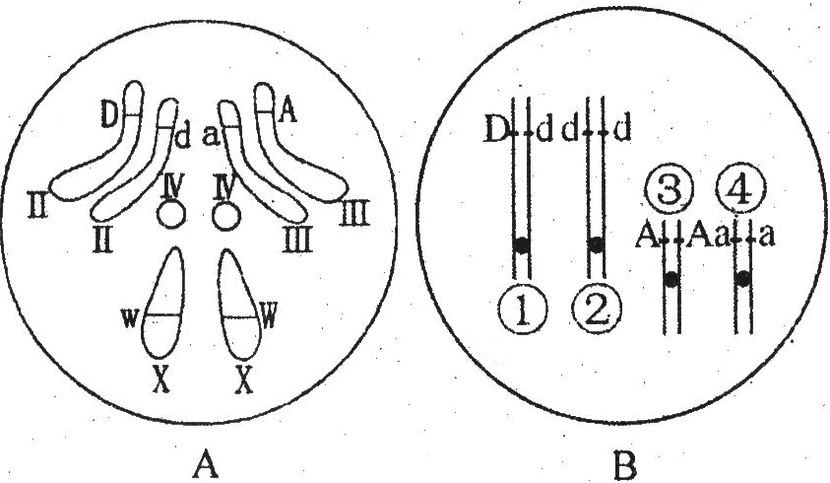
(1)果蝇体细胞中有________个染色体组，其中一个染色体组可以表示为________。
(2)图B中①上的基因异常，表明该个体减数分裂形成配子时，发生了___________。
(3)假设图B减数分裂完成后形成了DdA的配子，其原因可能是_____________。
(4)假设图B减数分裂完成后形成了Da的卵细胞，则同时产生的三个极体的基因型是________________________________。
(5)请在给定的圆圈内绘出Da的卵细胞形成过程中次级卵母细胞的模式图(减数第二次分裂中期)，并注明染色体和其上的基因组成情况。

9．多指为一种常染色体显性遗传病，受P基因控制；色盲是一种X染色体的隐性基因控制的遗传病，受b基因控制，分析下列遗传系谱，回答问题：
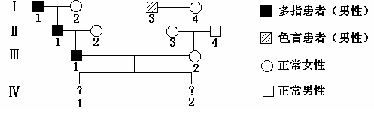
⑴Ⅲ—1产生的精子类型分别是 ______________；（本空2分）
⑵Ⅲ—2的基因型是 _________，她是纯合体的概率为 ；
⑶如果Ⅳ—1是一个男孩，此男孩既是多指又是色盲的概率为 ，只患多指不患色盲的概率为 ；
⑷如果Ⅳ—2是一个女孩，则她只患色盲而不患多指的概率为 ，两病都不患的概率为 。
10．下面的遗传系谱图中有多个红绿色盲患者，其中Ⅱ₂和Ⅱ₃是同卵双生（由同一个受精卵发育而来的两个个体）。请分析回答（相关基因用B、b表示）：
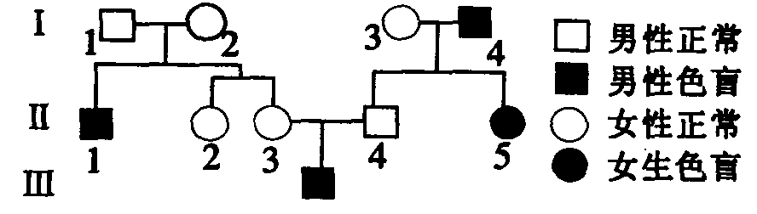
（1）Ⅱ₂携带色盲基因的可能性是 。
（2）Ⅱ₃和Ⅱ₄再生一个孩子，是正常男孩的可能性是 。
（3）Ⅱ₅到了婚育年龄，如果你是医生，从优生学的角度给他提出的建议是 。
（4）某校生物兴趣小组对该校03、04、05级学生中红绿色盲的发病情况开展调查。
①假如被调查的人数中，基因型的比例为X^{B}X^{B} (43．32%)、X^{B}X^{b}(6．36%)、X^{b}X^{b}(0．32%)、X^{B}Y(46%)、X^{b}Y(4%)，则X^{b}的基因频率是 。
②请你设计一个表格，记录调查情况。
11．生物决定性别的方式多种多样，如大多数动物由XY染色体决定，但有许多生物并不是。
（1）家蚕是二倍体，雄蚕含有两个同型的性染色体ZZ ，雌蚕含有两个异型的性染色体ZW 。请回答以下问题：
①正常情况下，雌蚕在产生的卵细胞过程中含有2个Z染色体的细胞名称是 ，雄蚕体细胞有丝分裂后期，含有 条Z 染色体。
②在家蚕的一对常染色体上有控制蚕茧颜色的白色基因A与黄色基因a ，在另一对常染色体上有B、b基因，当基因b（灰色）存在时会抑制A和a的表达，而B基因不会抑制。基因型为AaBb的两个个体交配，子代中黄色纯合子占非灰色茧的 。
③家蚕中D、d 基因位于Z染色体上，d 是隐性可致死基因（导致隐性的受精卵不能发育，但Z^{d}的配子有活性）。能否选择出雌雄蚕杂交，使后代只有雄性？请作出判断，并根据亲代和子代基因型情况说明理由 。
（2）葫芦科的一种称为喷瓜的植物，其性别不是由性染色体决定，而是由3个复等位基因m^{F}、m⁺、m ^{f、}决定的，m^{F}对m⁺为显性，m⁺对m ^{f}为显性。它们的性别表现与基因型关系为：雄性植株（m^{F}m⁺、m^{F}m^{f}）；两性植株（雌雄同株）（m⁺m⁺、m⁺m^{f}）；雌性植株（m ^{f} m ^{f}）；若m^{F}m^{f}与m⁺m⁺杂交，其子代的性别及比例是 。
（3）蜜蜂的性别由 决定。
12．某校学生在开展研究性学习时，进行人类遗传病方面的调查研究。下图是该校学生根据调查结果绘制的某种遗传病的家系图（显、隐性基因用A、a表示）。请分析回答：
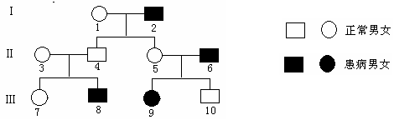
（1）调查人类遗传病时，最好选取群体中发病率较高的_____基因遗传病，Ⅲ₇号个体婚前应进行________，以防止生出有遗传病的后代。
（2）通过________个体可以排除这种病是显性遗传病。若Ⅱ₄号个体不带有此致病基因，Ⅲ₇和Ⅲ₁₀婚配，后代男孩患此病的几率是___________。
（3）若Ⅱ₄号个体带有此致病基因，Ⅲ₇是红绿色盲基因携带者，Ⅲ₇和Ⅲ₁₀婚配，生下患病孩子的概率是_________。
（4）若Ⅱ₃和Ⅱ₄均不患红绿色盲且染色体数正常，但Ⅲ₈既是红绿色盲又是Klinefecter综合症（XXY）患者，其病因是Ⅱ代中的______号个体产生配子时，在减数第______次分裂过程中发生异常。

专题五：遗传的分子基础和遗传的基本规律（第五课时）答案
伴性遗传
例题解析：
（1）常染色体显性 （2）X染色体隐性 （3）①D 因为Ⅲ₁₁的基因型为aaX^{B}X^{B}，与正常男性婚配所生孩子都正常。 ②C或C、B或B 因为Ⅲ₉的基因型可能为aaX^{B}X^{b} 或 aaX^{B}X^{B} ，与正常男性婚配，所生女孩均正常，男孩有可能患病，故应进行胎儿的性别检测。 （4）17/24

课堂练习
一、单选题：
1—5CDABD 6—10DBACD 11C
二.多选题
1ACD 2BCD 3BC
三、非选题：
1．（1）隐性（或a） X或常 X^{A}Y或Aa （2）常 1/3
2． (1)甲、丙 (2)乙、丙 (3)丁 母系遗传；后代不出现一定的分离比 (4)AA或Aa；1／6
3．(1) 2%（1/50）（2分） (2)AX^{B}、aY或AY、aX^{B} (3)aaX^{B}X^{B}或aaX^{B}X^{b}
(4) 1/8 (5) 1/4
课后练习
一、单选题：
1—5DCBDC 6—10CADBA 11B 12A
二.多选题
1BCD 2AC 3ABD 4AC 5ABC
三、非选题：
1．（1）食物 （2）6n （3）患儿的尿液中是否含有过多的苯丙酮酸
（4）① AABbX^{H}X^{h} ② 1 1/8
2．(1)AaX^{B}X^{b} aaX^{B}X^{B}或aaX^{B}X^{b} (2)个体3 (3)1／4 (4)2／3
3．（1）男性患者数量明显多于女性患者 （2）aaX^{b}X^{b} AaX^{B}X^{b}或AaX^{b}X^{b} 0（3）1/12 1/1200
4．(1)乙 常 隐 (2)DdXEXe
(3) 0 不能 后代男女都可能患乙病 (4) Ⅰ₂和 Ⅰ₃
5．(1)D 常染色体上的隐性遗传
（2）Aa （3） l/4 l／18 （4） l／72
6．（1）等位基因或相同基因（答全才得分） 基因的分离规律
（2）B （3） D
（4）若B段为显性基因控制的遗传病，则100%；若B段为隐性基因控制的遗传病，则50%
（5）不一定 例如，母方为XeXe，父方为XeY^{E}，则后代男性为XeY^{E}，全部表现为显性性状；后代女性为XeXe，全部表现为隐性性状
7． ( l ）隐 X I₁ ( 2) 1/4 1/8 （3）（显性）纯合子
8．(1)2 Ⅱ、Ⅲ、Ⅳ、Ⅹ
(2)基因突变
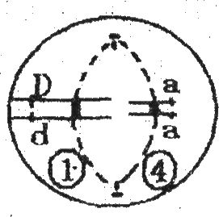
(3)减数第一次分裂后期同源染色体①和②没有分离，或者减数第二次分裂后期①上的姐妹染色单体分开后没有分离
(4)da、dA、dA
(5)见右图

9．（1）PX^{B}、PY、pX^{B}、pY （2）ppX^{B}X^{B}或ppX^{B}X^{b}，$\frac{1}{2}$
（3）$\frac{1}{8},\frac{3}{8}$ （4）0，$\frac{1}{2}$
10．（1）100% （2）25%（或1/4）（3）与正常男性结婚，生育女孩
（4）① 11/150(7.33%)
②见下表（答出其他合理设计，也可得分）

 | 色盲患者 |  | 正常
 | 男 | 女 | 男 | 女
03级
04级
05级
11．（1）①次级卵母细胞或极体 4 ②1/4
③不能 家蚕中，雌性只有Z^{D}W个体，雄性有Z^{D}Z^{d}和Z^{D}Z^{D}的个体，雌雄蚕的两种杂交组合中均会出现Z^{D}W的雌性个体(其它合理也可)
（2）雄性：两性＝1：1
（3）是否受精（染色体组数）
12．（1）单 遗传咨询 （2）Ⅱ₃、Ⅱ₄、Ⅲ₈ 1/4 （3）3/8 （4）3 二

